РЕЛИЗ

06.08.2024
г. Краснодар

Более 27 тысяч узлов учета газа промышленных и коммунально-бытовых потребителей газа проверено в первом полугодии 2024 года на Кубани

Метрологи «Газпром межрегионгаз Краснодар» в период с января по июль 2024 г. выполнили проверки более 27 тысяч узлов учета газа промышленных потребителей и 225 узлов учета газораспределительных станций Краснодарского края.
По итогам проверок выявлено 5 случаев несанкционированного отбора природного газа и свыше 1900 фактов эксплуатации средств измерения с погрешностью, превышающей допустимую.
«Метрологические проверки узлов учета газа потребителей дают возможность своевременно выявлять случаи недостоверного учета и несанкционированного отбора газа», – отметил начальник отдела метрологии «Газпром межрегионгаз Краснодар» Владимир Тищенко.
Сайт:https://мргкраснодар.рф/novosti/bolee-27-tysyach-uzlov-ucheta-gaza-promyshlennykh-i-kommunalno-bytovykh-potrebiteley-gaza-provereno-/
ВК: https://vk.com/@-216468980-bolee-27-tysyach-uzlov-ucheta-gaza-promyshlennyh-i-kommunaln
ОК: https://ok.ru/ooogazp/topic/157073910928150
Телеграм: https://t.me/gazpromkrasnodar/2598

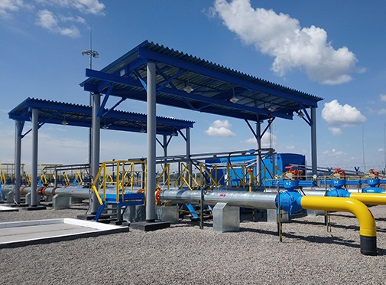

ПРЕСС-СЛУЖБА ООО «ГАЗПРОМ МЕЖРЕГИОНГАЗ КРАСНОДАР»

